**LAB 1**

**XÂY DỰNG ỨNG DỤNG MYSHOP - PHẦN 1**

|  |
| --- |
| Họ tên và MSSV: Lê Phước Lợi B2014850  Nhóm học phần: 02 |

**Bước 0: Chuẩn bị môi trường làm việc**

Cài đặt Flutter và các môi trường làm việc:

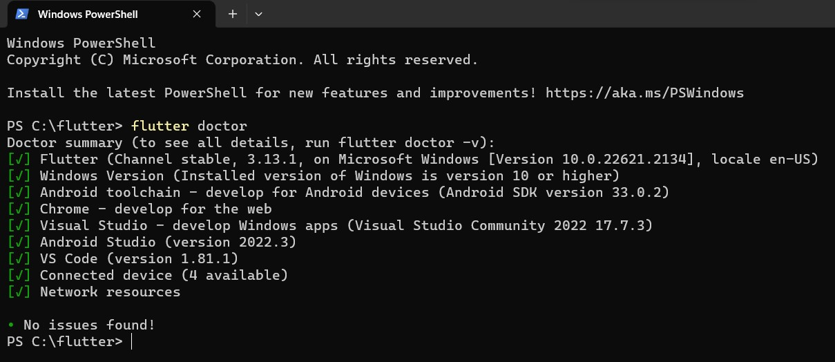

Cài đặt Git:

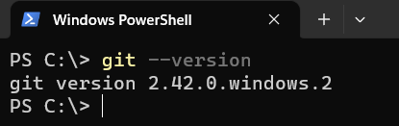

**Bước 1: Khởi tạo dự án**

Dùng VS Code mở thư mục dự án, hiệu chỉnh nội dung tập tin lib/main.dart:

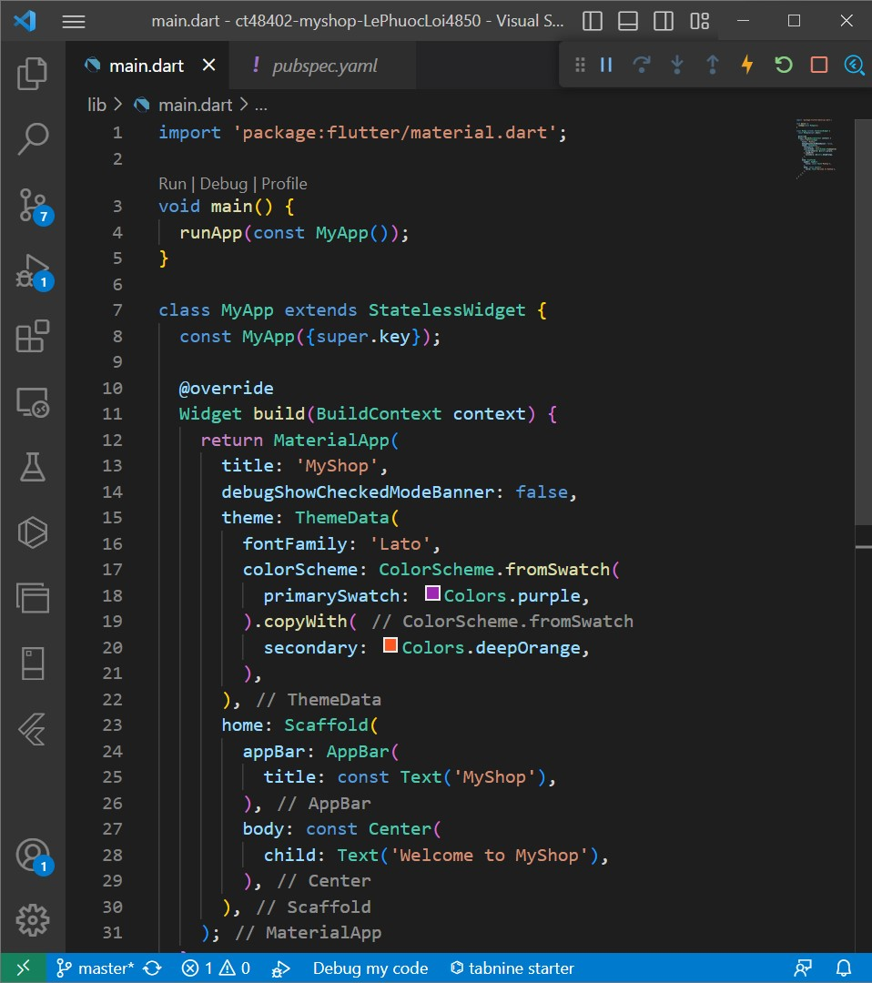

Hiệu chỉnh tập tin pubspec.yaml, khai báo sử dụng các font trong thư mục assets:

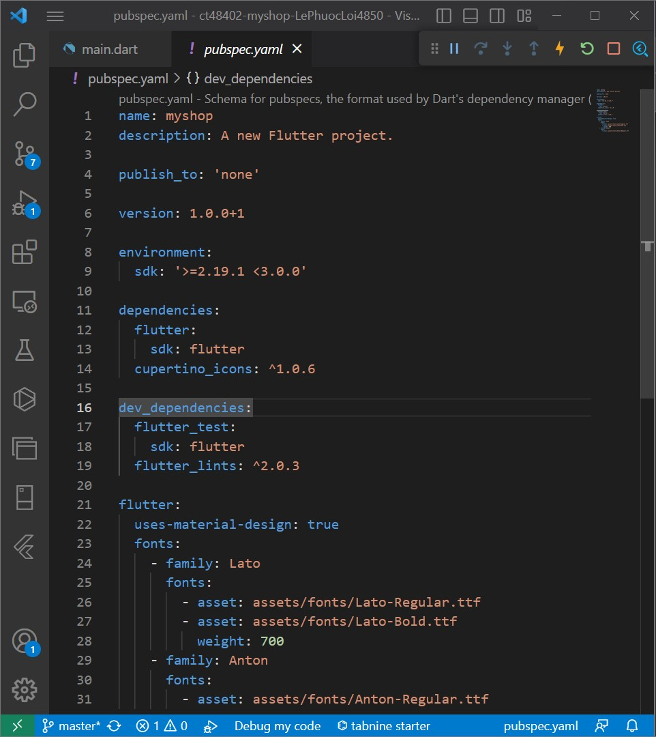

Thực thi:

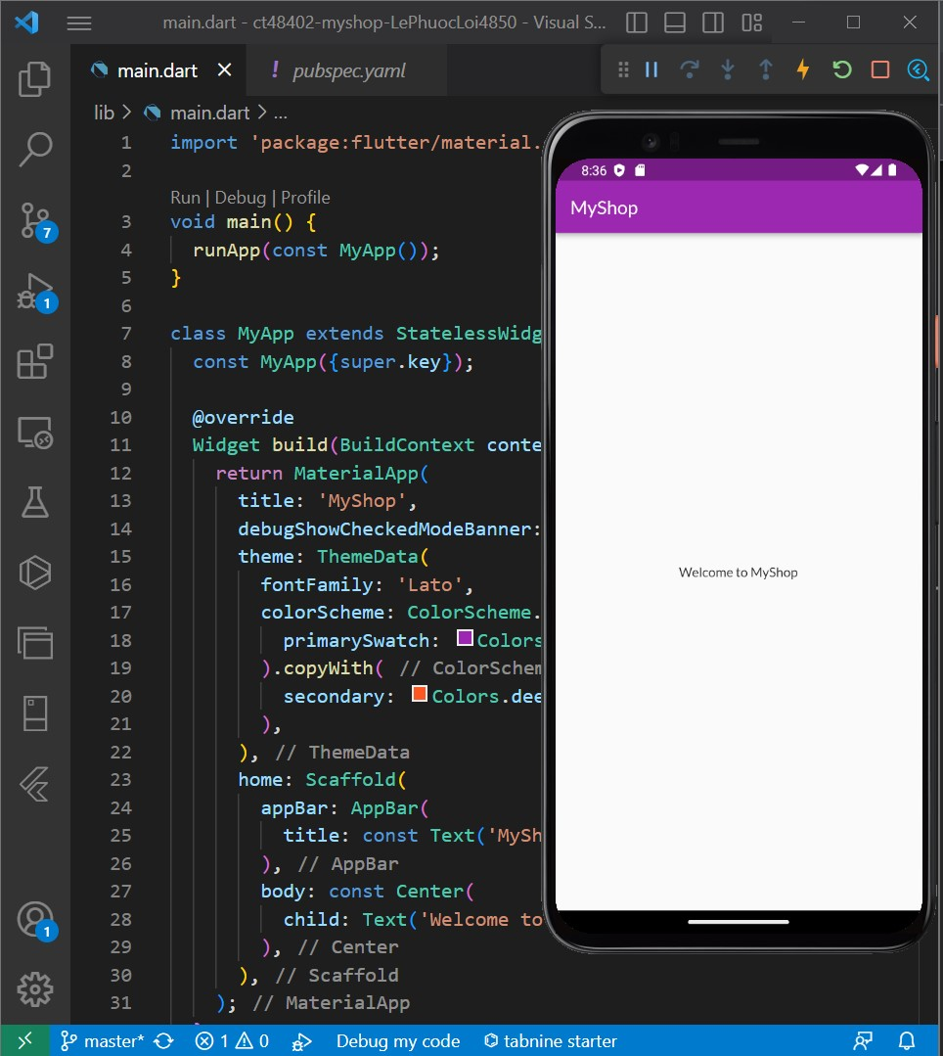

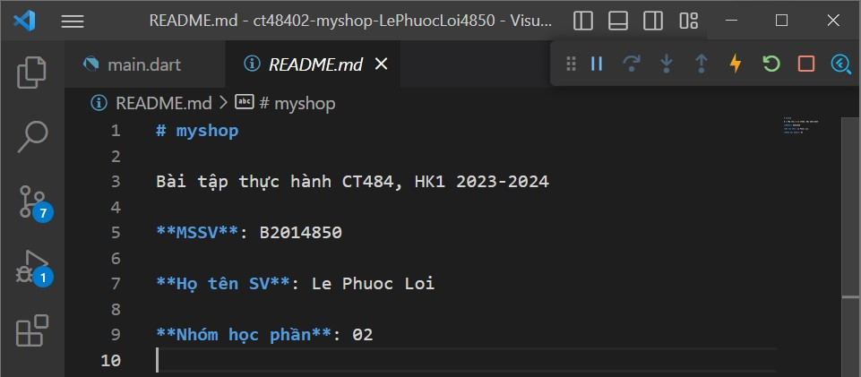

**Bước 2: Xây dựng trang hiển thị thông tin chi tiết sản phẩm**

Định nghĩa lớp Product

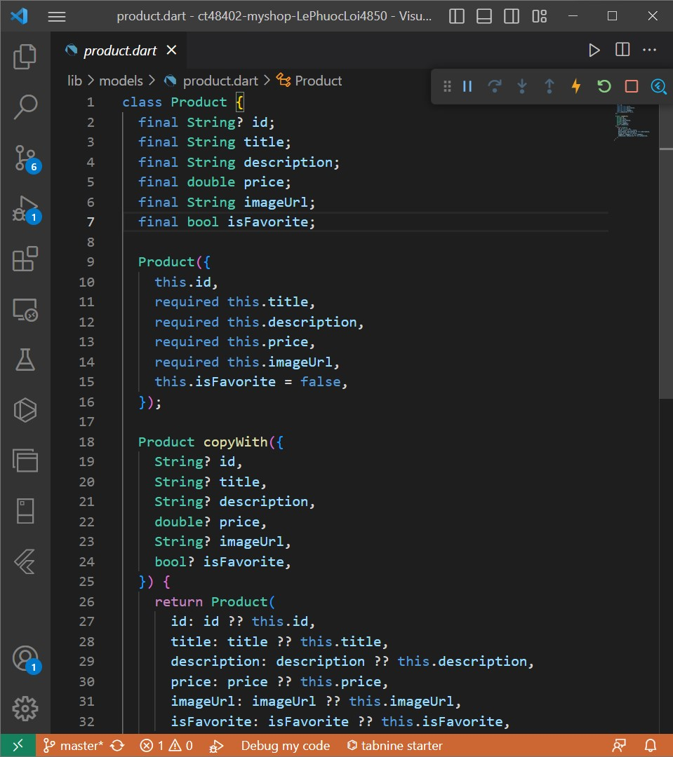

Định nghĩa lớp ProductsManager quản lý các sản phẩm

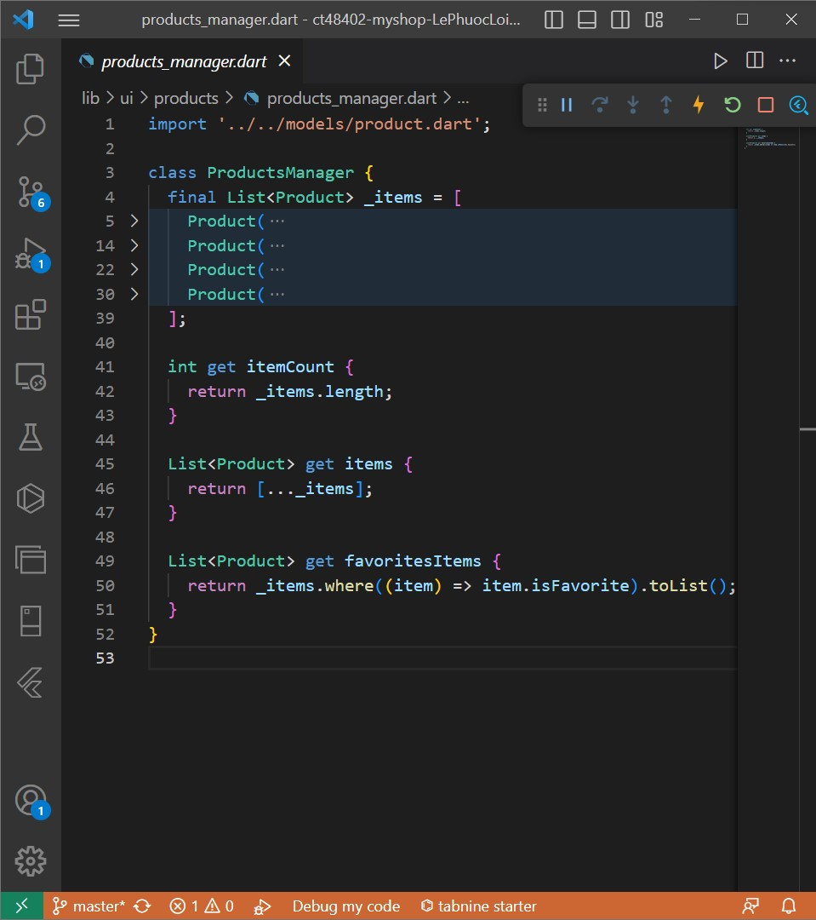

Định nghĩa trang thông tin chi tiết sản phẩm:

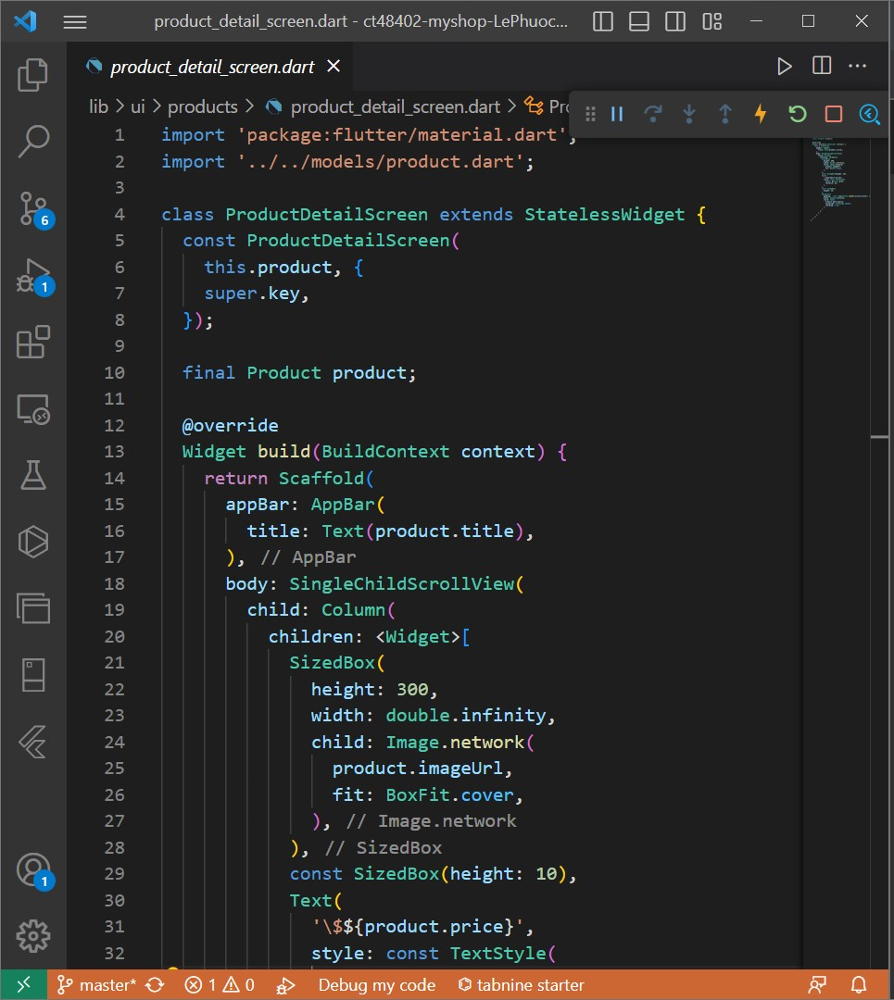

Hiệu chỉnh lib/main.dart để kiểm tra trang hiển thị thông tin chi tiết sản phẩm:

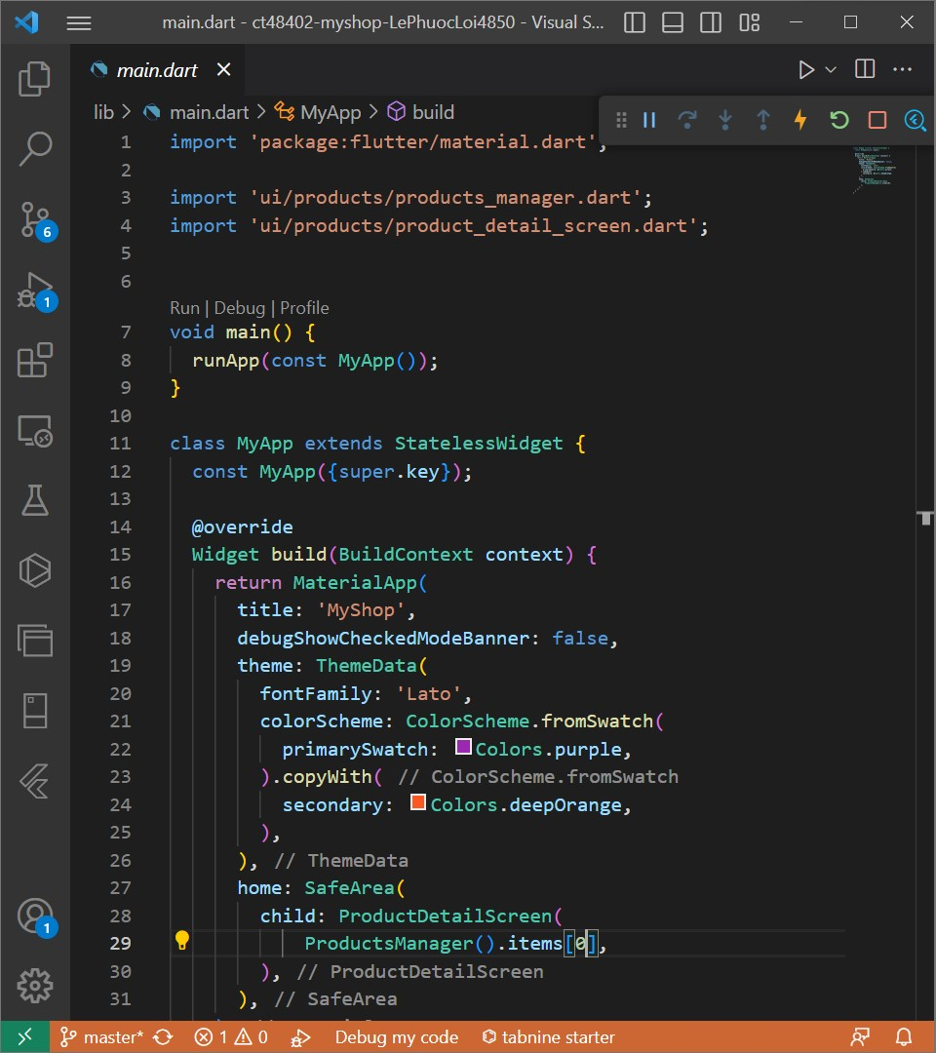

Kết quả sau khi thực thi:

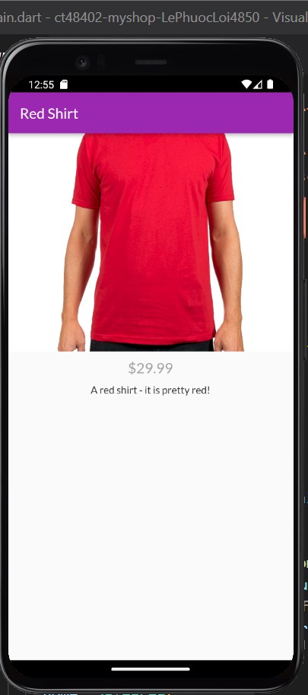

**Bước 3: Xây dựng trang tổng quan các sản phẩm**

Định nghĩa widget ProductGridTile:

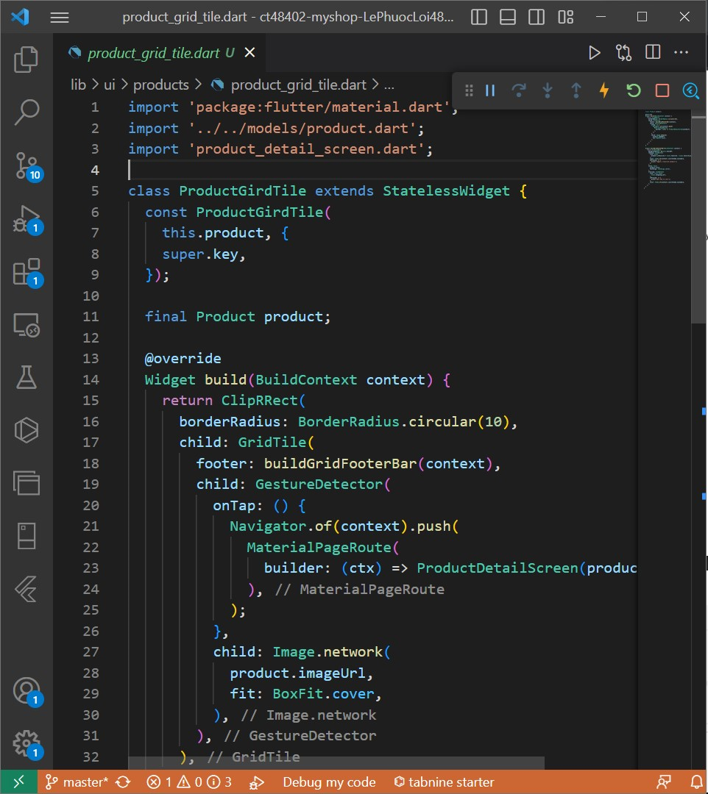

Định nghĩa widget ProductsGrid:

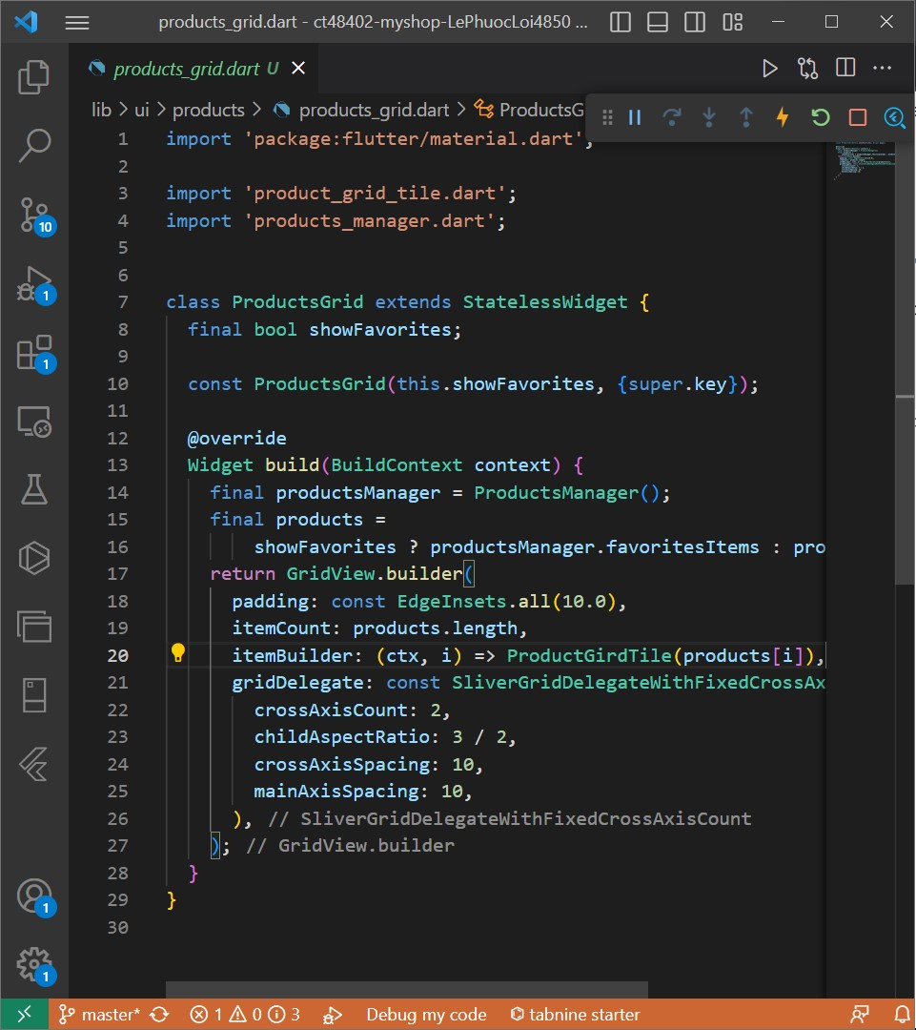

Định nghĩa trang tổng quan các sản phẩm:

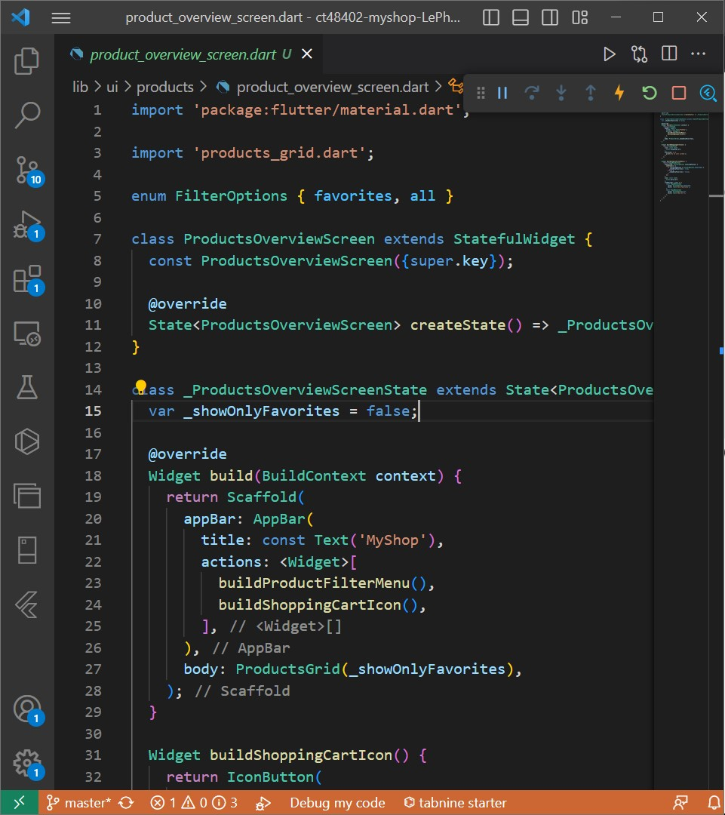

Hiệu chỉnh lib/main.dart và thực thi chương trình:

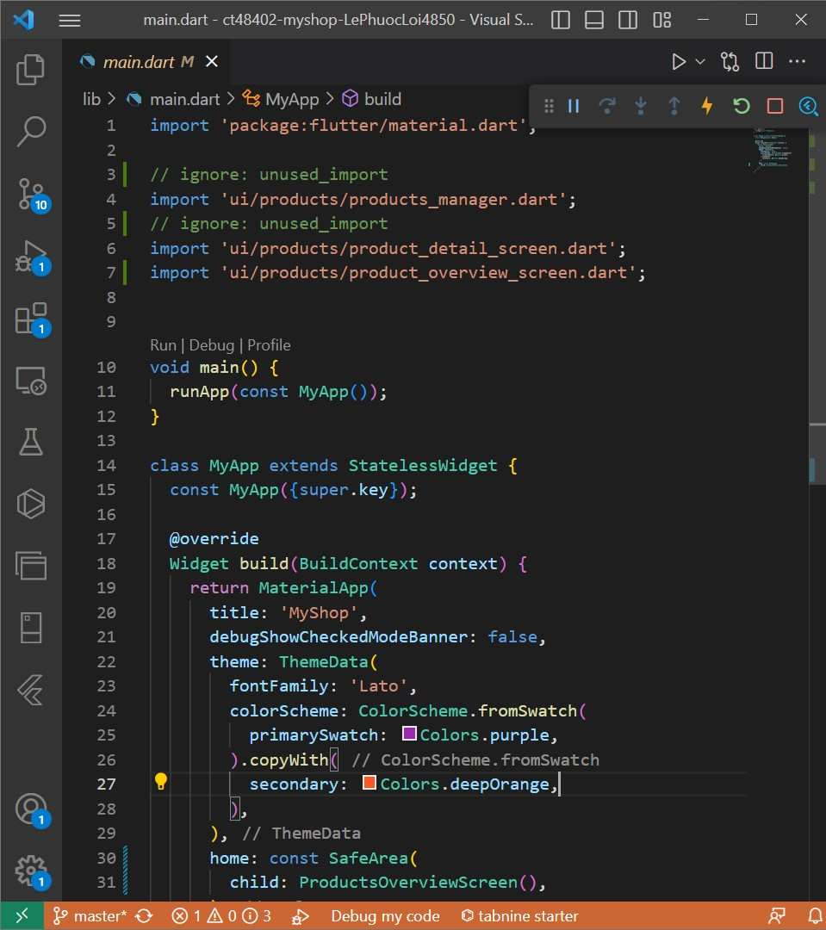

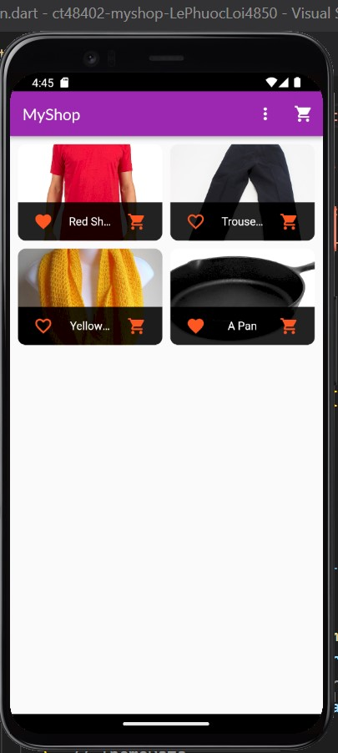

**Bước 4: Xây dựng trang các sản phẩm của người dùng**

Định nghĩa widget UserProductListTile:

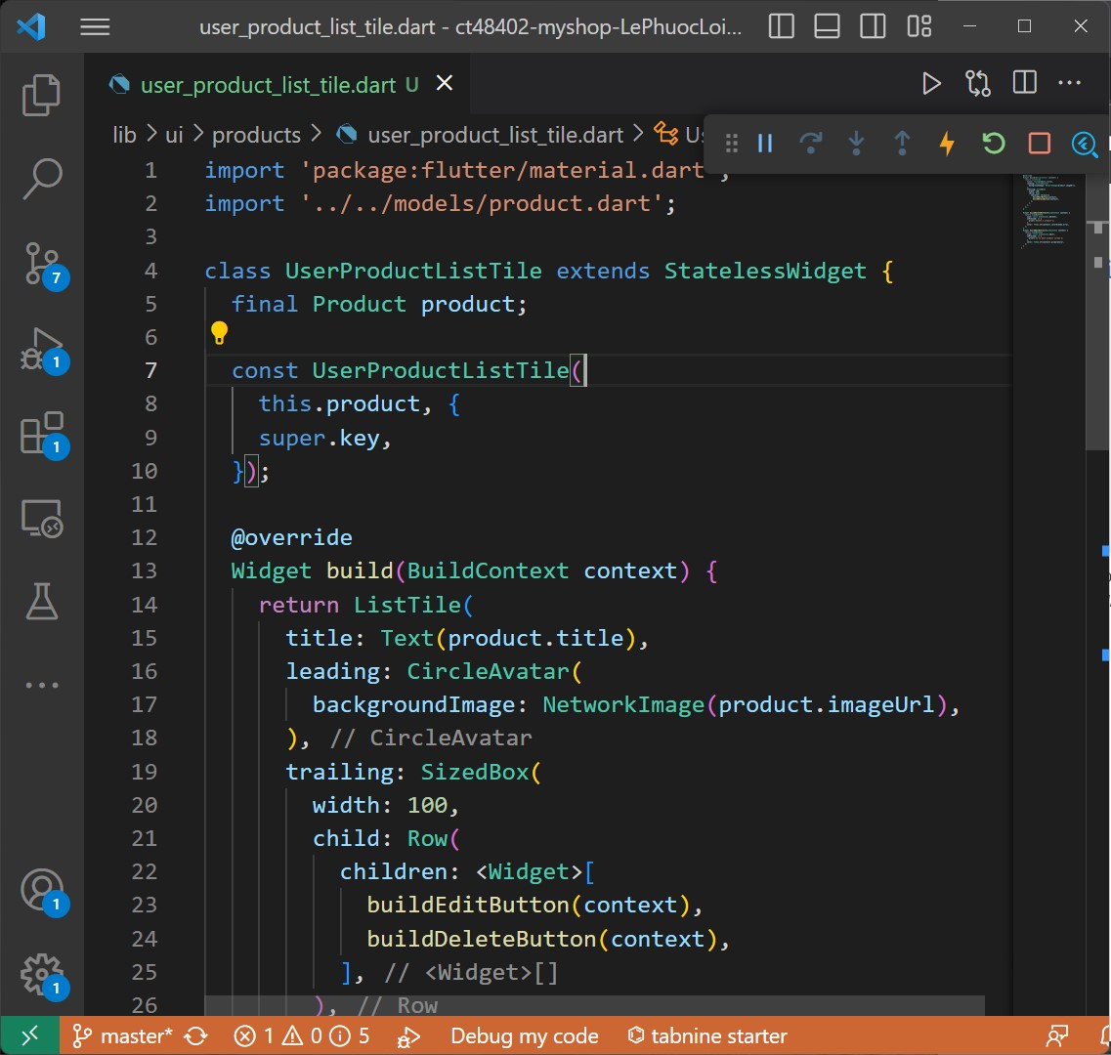

Định nghĩa trang hiển thị các sản phẩm của người dùng:

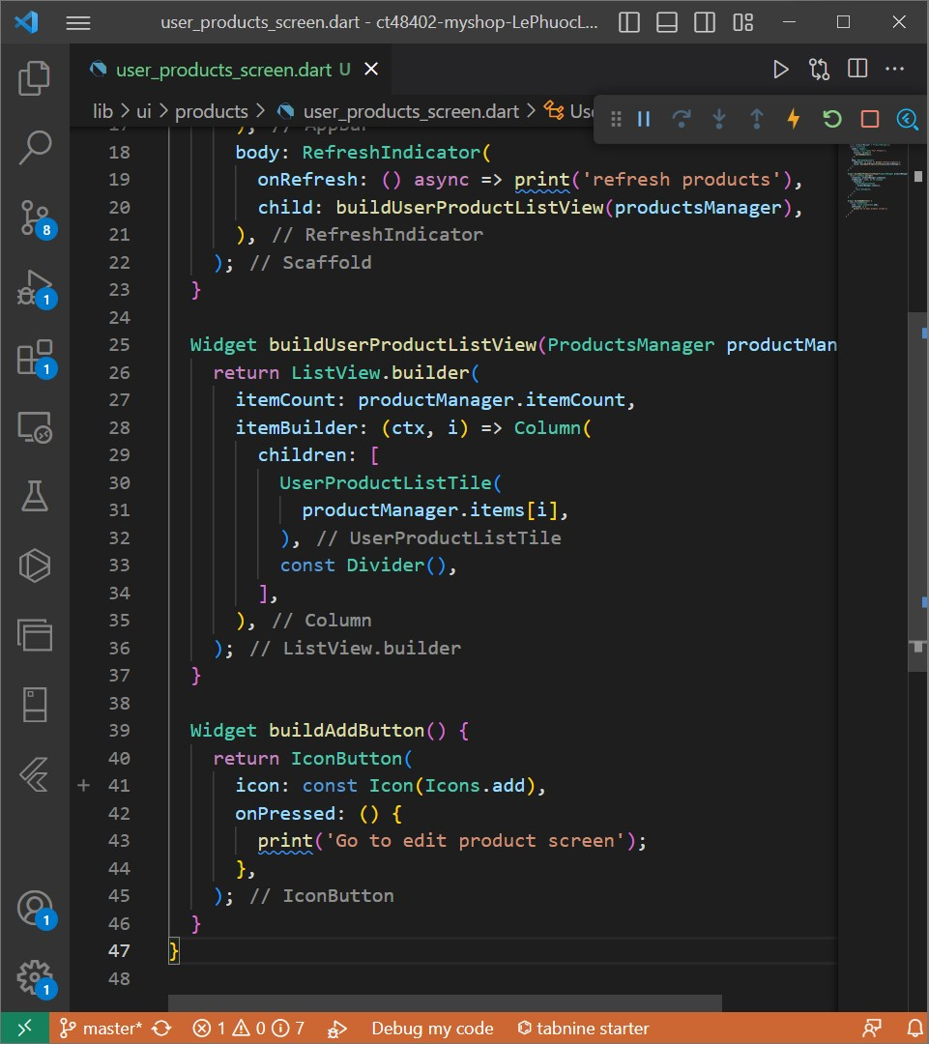

Hiệu chỉnh lib/main.dart và thực thi chương trình:

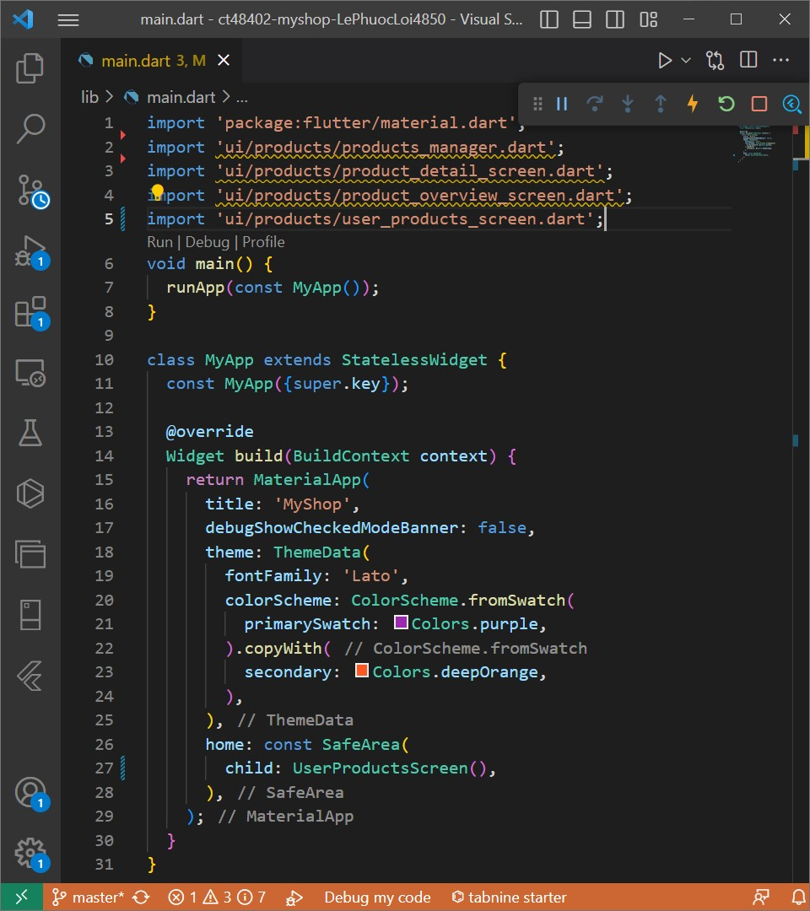

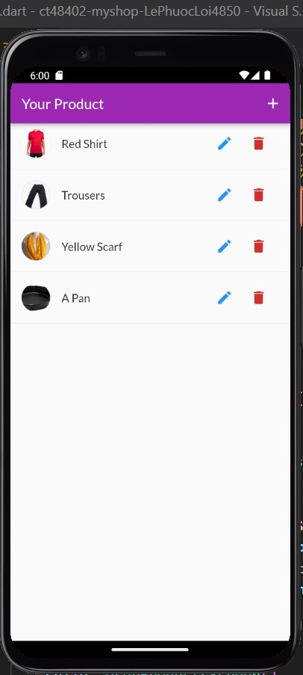

**Cấu trúc thư mục mã nguồn hiện tại:**

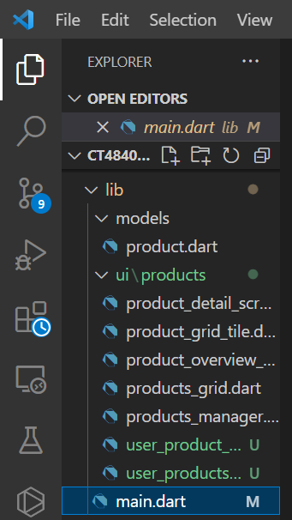

**LAB 2**

**XÂY DỰNG ỨNG DỤNG MYSHOP - PHẦN 2**

**Bước 1: Xây dựng trang hiển thị giỏ hàng**

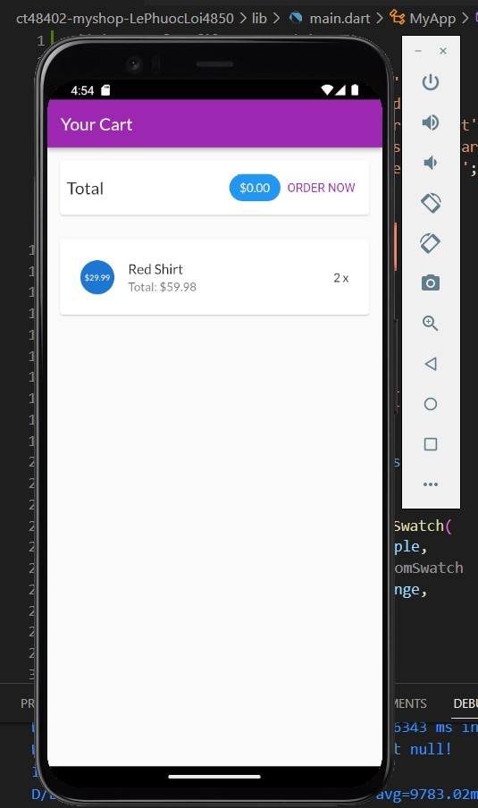

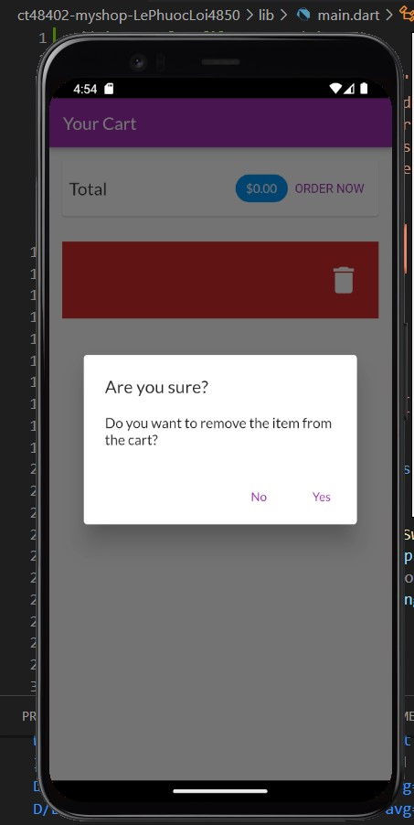

**Bước 2: Xây dựng trang hiển thị các đặt hàng**

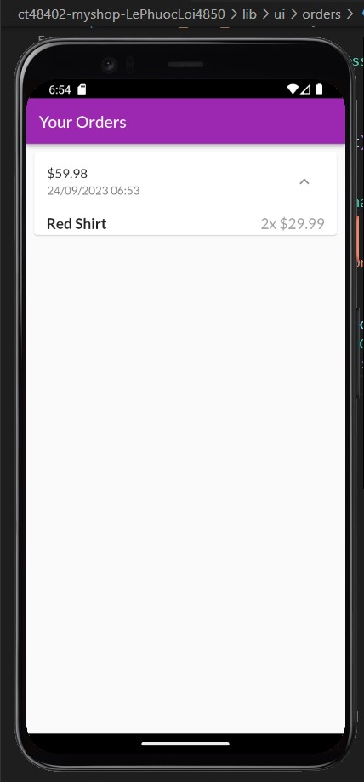

**Bước 3: Định tuyến theo tên**

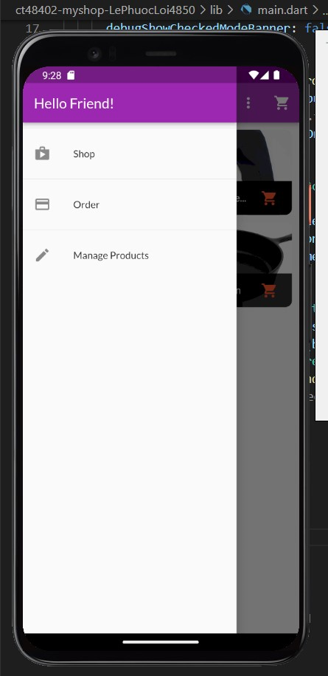

**Bước 3:Thêm thông tin số sản phẩm trong giỏ hàng**

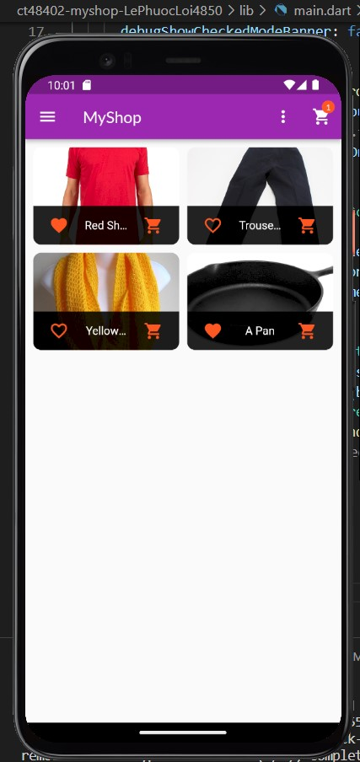

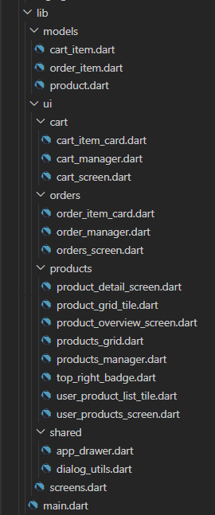

<https://github.com/23-24Sem1-Courses/ct48402-myshop-LePhuocLoi4850>